小规模企业抄报税流程
使用税控盘的小规模纳税人每月月初（一般为每月1至15日）必须完成上报汇总及远程清卡操作，否则会造成税控盘锁死，无法进行开票及发票申领等操作（注意：若开票软件连网正常，进入开票软件时会自动完成上报汇总及远程清卡操作）。手动操作流程如下：

一、每月操作：
在软件连网情况下，登陆开票软件，点击“报税处理--网上抄报--上报汇总--反写”。
软件操作详见下图（注5 开票截止时间 为下个月则表示反写清卡成功）
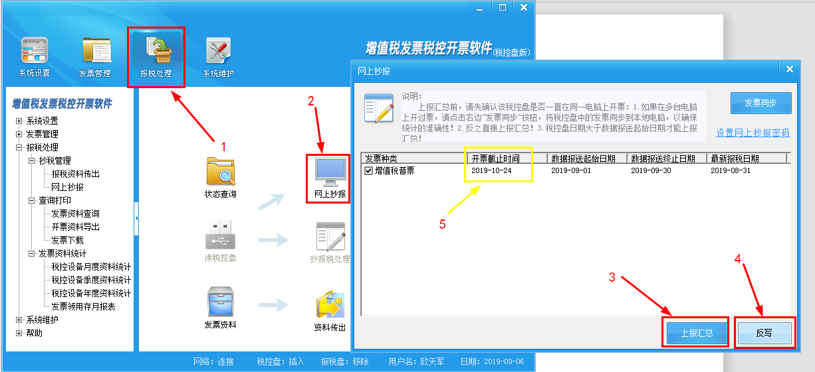

- 季度操作：登陆开票软件，点击“报税处理--网上抄报--网上申报--上报汇总--反写”。
软件操作详见下图（注：开票截止时间 为下个月则表示反写清卡成功）

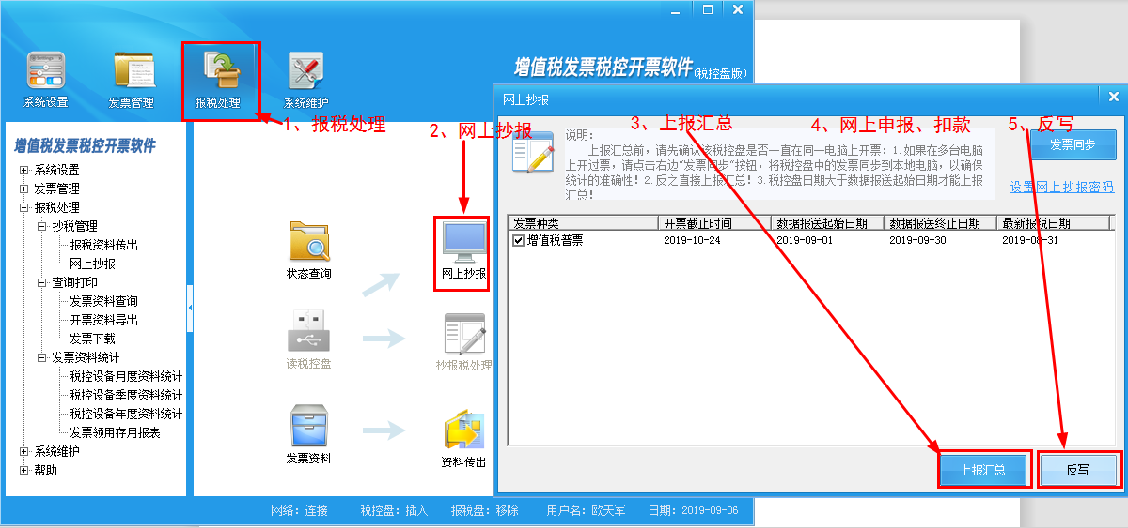

- 清卡成功后，才不会造成税控盘锁死，那么如何判断清卡成功呢？如果开票截止时间变更到下一个月份，则表示清卡成功。如下图
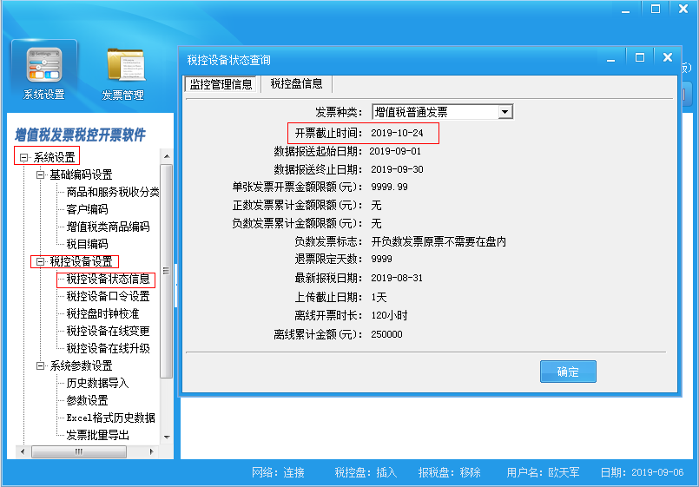

逾期报税流程

若每月或季度没按上述流程操作，则会导致税控盘锁死，开票提示“超过开票截止日期，不能开票！”
当月锁死后，仍然可以通过上述流程清卡解锁，若锁死后已跨月，则需税控盘及纳税申报表（已申报的企业无需携带），到税务机关窗口进行“逾期抄报、逾期清卡”。

